ATIVIDADE DE MATEMÁTICA
Escola Internacional
ETAPA: 2ª ETAPA

NOME:_________________________________________________________
______/_____/_____
3 º ANO ENSINO FUNDAMENTAL I
PROFESSORA: FERNANDA

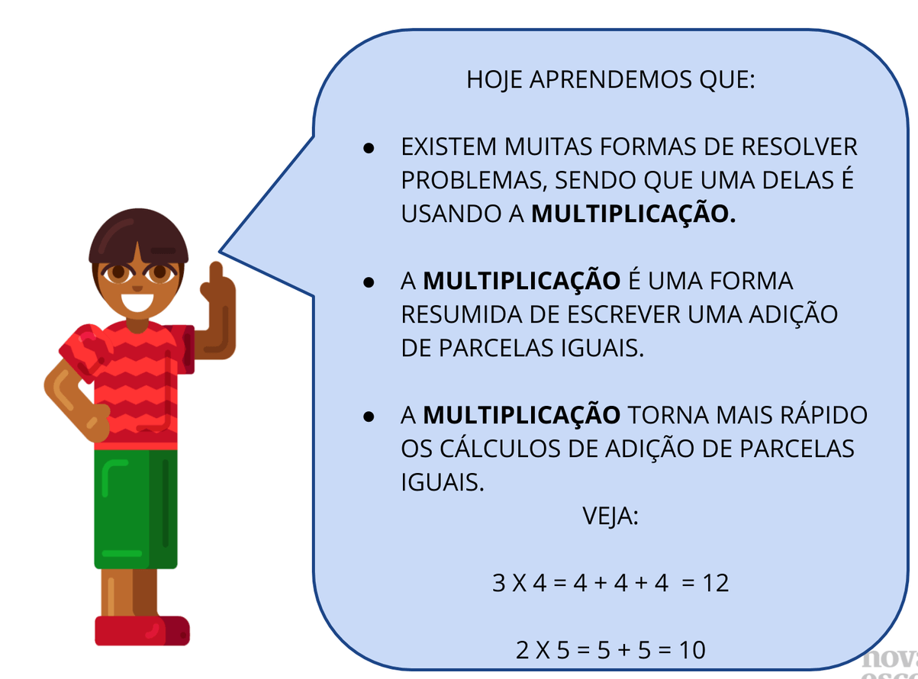

1- Escreva a multiplicação relacionada a cada adição e vice versa.
a) 3 + 3 + 3 + 3 + 3 + 3 + 3 = _______ x _______ = _________
b) 2 + 2 + 2 + 2 + 2 = ______ x _______ = ________
c) 4 x 5 = _____ + _____ + ______ + _______ =
d) 6 x 7 = _____ + _____ + ______ + ______ + ______ + _______ = _______
e) 8 + 8 + 8 = _____ x ______ = _______

2 – Observe a imagem abaixo e escreva a adição de parcelas iguais referentes aos balões. Em seguida escreva, também, a multiplicação que corresponde a ela.
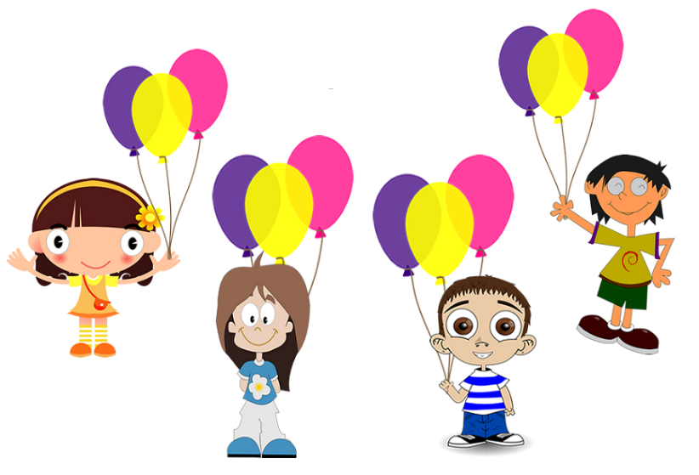

Adição de parcelas iguais = _________________________________________________
Multiplicação = ___________________________________________________________
------------------------------------------------------------------------------------------------------------------------

3- Escreva a adição de parcelas iguais e a multiplicação, referentes a cada imagem.
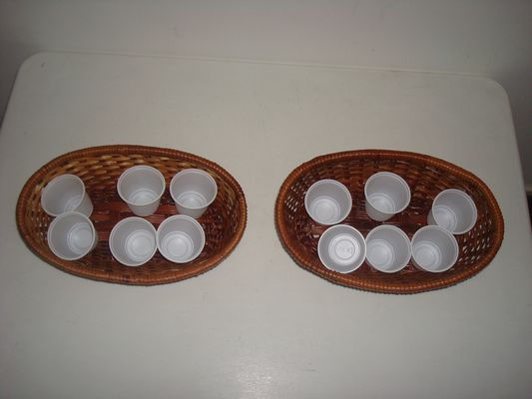

Adição: ____________________________________
Multiplicação: ______________________________

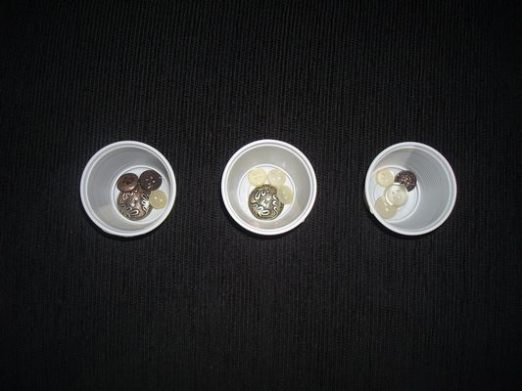

Adição: _________________________________
Multiplicação: ___________________________

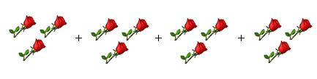
Adição: _________________________________
Multiplicação: ___________________________

Adição: _________________________________
Multiplicação: ___________________________

Adição: _________________________________
Multiplicação: ___________________________

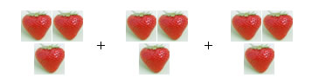
Adição: _________________________________
Multiplicação: ___________________________

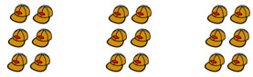
Adição: _________________________________
Multiplicação: ___________________________

------------------------------------------------------------------------------------------------------------------------
4) Desenhe as situações e encontre as respostas dos problemas.
a) Uma caixa contém 10 bombons. Quantos bombons haverá em 5 caixas?
b) Em um curral há 5 vacas. Quantas patas de vacas há no curral?

